内存管理：
- 栈空间：局部变量，
- 数据段：全局变量，表达式语句，常量 ，静态变量
- 堆空间：用户自定义分配的空间
局部变量：
定义 在函数内定义，{}内
作用域 {}内有效
生命周期 {}内有效
全局变量：
定义 在所有函数外定义
作用域 整个程序有效
生命周期 整个程序有效
const修饰变量：
特点：cosnt修饰变量后为常量，常量数据不可修改
*与p在一起为常量指针，不在一起为指针常量
int const *p=&a
const int *p=&a
为常量指针，p指向的内存空间内容不可以修改，地址可以修改
int *const p=&a
为指针常量，p指向的内存空间内容可以修改，地址不可以修改
const int *const p=&a
为常量指针常量，内容和地址都不能修改

Static修饰变量
作用域：当前文件有效
生命周期：整个程序
特点：static修饰变量只初始化一次

堆空间：
分配空间 void *p=(void *) malloc(size_t size)
释放空间 free(void *ptr) <-释放ptr指向的堆空间
内存泄露: 分配堆空间使用后未释放，且找不到改堆空间的首地址

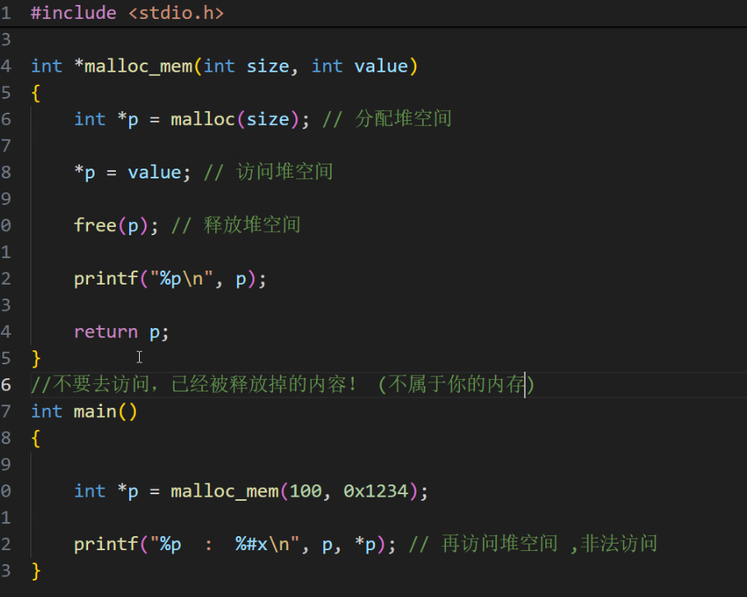
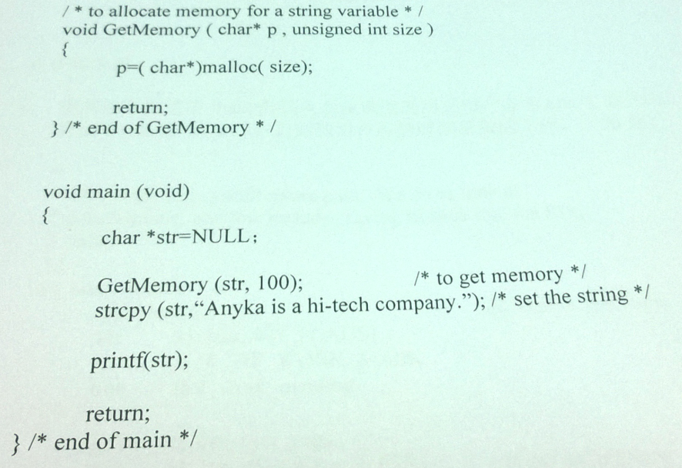

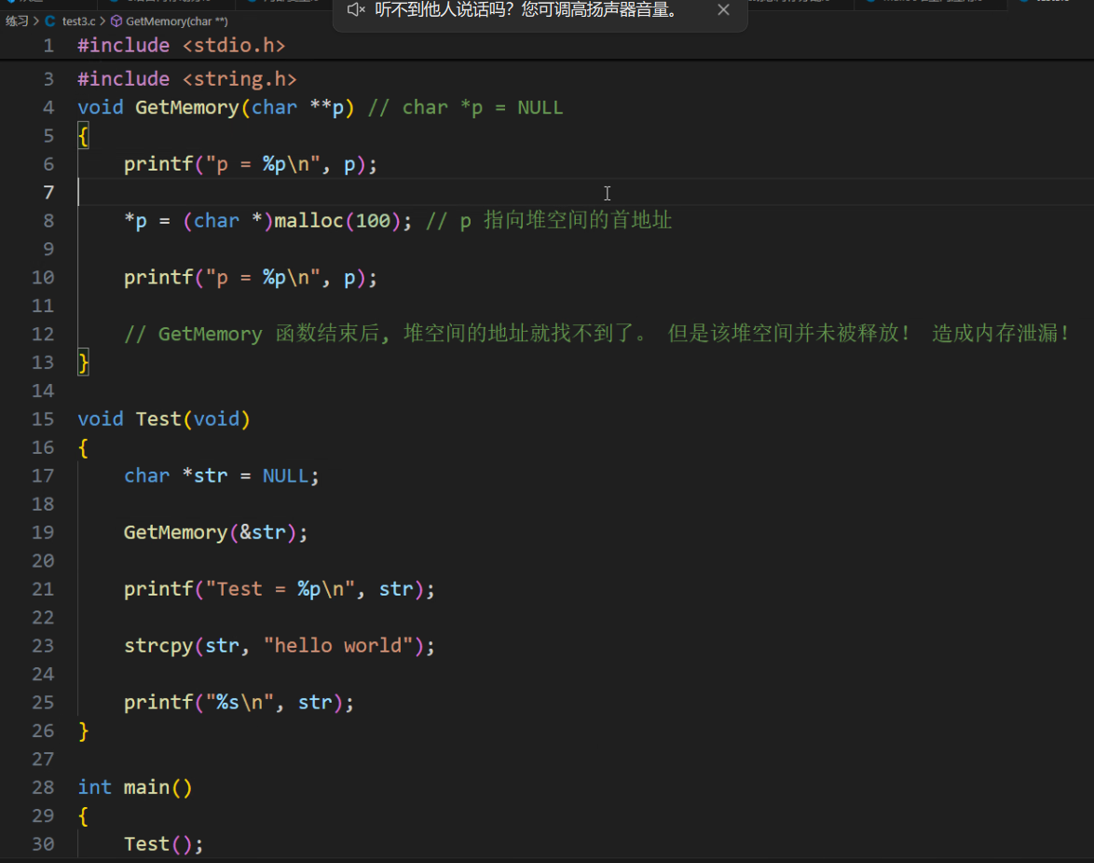

联合体：
联合体的核心规则是：分配一块能容纳最大成员的连续内存，所有成员共享这块内存，但还有一个关键约束 ——内存对齐（系统为了提高访问效率，会要求联合体的大小是其 “最大基本对齐单位” 的整数倍）。
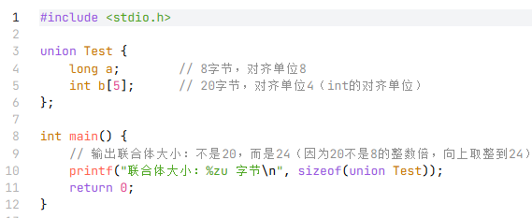

static修饰的变量（全局 / 局部）默认初始值为 0（或空值），这是静态存储区变量的统一初始化规则

